**Domáca úloha na funkcie s 2 absolútnymi hodnotami**

**Zakreslite graf funkcie a určte jej základné vlastnosti:**



NB1: 1-x=0 => x =1 NB2: x=-2

|  |  |  |  |
| --- | --- | --- | --- |
| x | (-∞, -2) | <-2, 1) | <1, ∞) |
| | 1 - x | | 1-x | 1-x | -1+x |
| | x +2 | | -x-2 | x+2 | x+2 |
| y | 1-x-x-2 = -2x-1 | 1-x+x+2 = 3 | -1+x+x+2 = 2x+1 |

Graf funkcie:

* x= -3 => y = -2x-1 = -2(-3)-1=5 => [-3,5] ∈ h
* x= -2 => y =3 => [-2,3] ∈ h
* x= 1 => y = 2x+1 = 2.1+1 =3 => [1,3] ∈ h
* x= 2 => y = 2x+1 = 2.2+1=5 => [2,5] ∈ h

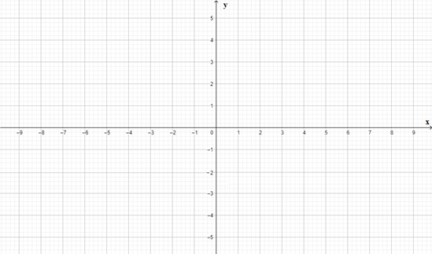

Vlastnosti: D(h)= R; H(h)= <3;∞); nie je prostá; nie je period.;

Rastúca na (1; ∞); klesajúca na (-∞;-2); konštantná na (-2;1)

Ani párna, ani nepárna

Nemá maximum, má minimum vo všetkých x∈(-2;1)

Zdola ohraničená d = 3